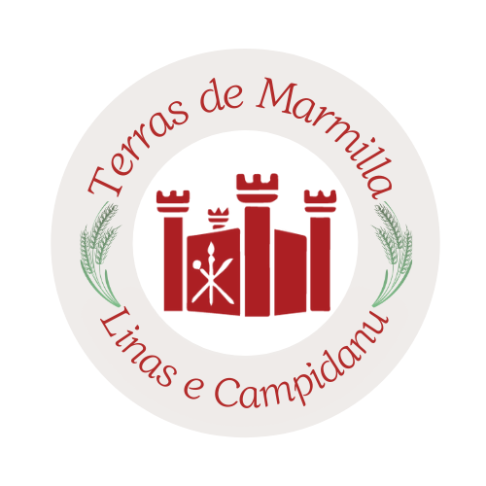


Comunu de Biddacidru
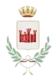
Progetu finantziau cun su dinai de sa Regione Autònoma de Sardigna cunformas a sa L-482/99 e a sa L.R. 22/2018. Annualidadi 2023

Terras de Marmilla, Linas e Campidanu
Mollu de iscritzioni
Labboratóriu in Língua Sarda de Disénniu e Pintura
20 de Martzu 2024 – 12 de Làmpadas 2024

Su/asutascritu/a ____________________________
Nàsciu/a in_________________________________________________su_______________
Residenti in _________________________________________________________________
bia n.
e.mail:__________________________________________________________________________Telèfonu________________________________________________________________________

Domandat
de pigai parti a su Labboratóriu de Disénniu e Pintura chi si fait in Biddacidru de su 20 de Martzu 2024 a su 12 de Làmpadas 2024.
Autorizu a su manixu de is datus personalis cunformas a su D. Lgs n. 196/2003 agiornau cunformas a su D.Lgs. 101/2018 segundu is dispositzionis de su Regulamentu CE 2016/679.

Data Firma

